CITAD 4

Style TAD
Instructions aux auteurs pour la mise en page du texte de leur communication ou conférence selon le style TAD

1. Du fichier « modèle » au fichier « texte » 2
1.1. Les styles 2
1.2. Le nom du fichier 3
1.3. La première page 3
1.4. L’en-tête des autres pages 4
1.5. L’écriture ou l’insertion du texte 4
2. L’organisation du texte 4
2.1. Les figures (et schémas) 6
2.2. Les tableaux 8
2.3. Les listes 9
3. Les citations et appels de références 10
3.1. Les citations 10
3.2. Les appels de références 12
4. Références 14
4.1. Livres 14
4.2. Textes publiés dans une revue 15
4.3. Textes publiés dans un ouvrage collectif 15
4.4. Travaux universitaires 16
4.5. Publications électroniques 16

- Du fichier « modèle » au fichier « texte »
  - Les styles
Pour écrire un texte, commencer par ouvrir le fichier « Citad4_Feuille-de-style.dotx » : il s’agit d’un modèle Word, où figurent les « styles » au sens du traitement du texte, qui se transforme en document Word. Hormis le style Normal, tous les styles à utiliser sont nommés « TAD_xxx » (les noms sont en français). En voici la liste :
Normal : pour les paragraphes figurant après un titre, une image, un tableau ou une citation.
TAD_affiliation : pour indiquer le laboratoire, l’université et le pays
TAD_auteur : pour indiquer le ou les auteurs de l’article
TAD_citation : pour les citations en bloc (plus de 40 mots)
TAD_figure : pour les figures
TAD_légende : pour les légendes de figure ou de tableau
TAD_référence : pour la liste des références
TAD_références-titre : pour le titre de la liste des références
TAD_renfoncement : pour les paragraphes avec renfoncement
TAD_résumé : pour les résumés de la première page
TAD_tableau : pour les tableaux
TAD_titre : pour le titre de la communication (ou conférence)
TAD_titre1 : pour les titres de premier niveau (avec numérotation)
TAD_titre2 : pour les titres de deuxième niveau (avec numérotation)
TAD_titre3 : pour les titres de troisième niveau (sans numérotation)
Il est possible d’afficher la fenêtre Styles sur l’écran, en cliquant sur le lanceur de boîte de dialogue Styles, sous l’onglet Accueil :
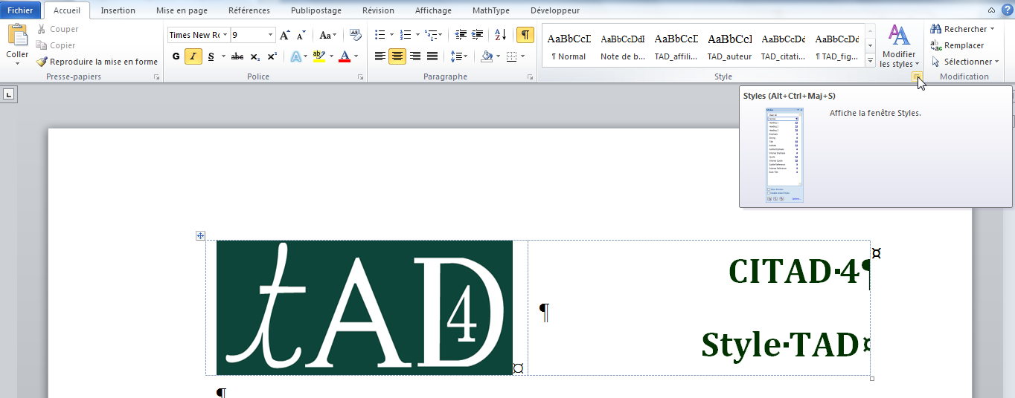
Figure 1. Le lancement de la boîte de dialogue Styles.
La fenêtre Styles qui apparaît alors à l’écran permet d’appliquer facilement le style souhaité à un paragraphe : il suffit de cliquer tout d’abord sur le paragraphe et ensuite sur le style idoine dans la fenêtre Styles.
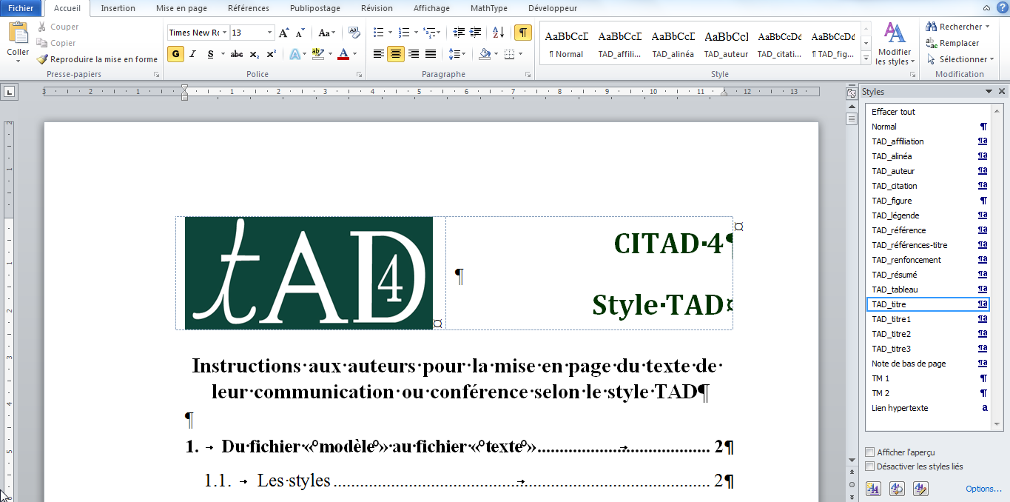
Figure 2. L’affichage de la fenêtre Styles.
  - Le nom du fichier
Voir les indications figurant sur le site du congrès.

  - La première page
Dans le premier pied de page, quatre lignes présentent les axes : de ces quatre lignes, et sans modifier les autres, ne conserver que celle qui correspond à la communication.
Indiquer ensuite les renseignements suivants, en respectant les styles et en les faisant tous tenir dans la première page :
– le titre du texte (attention : ne pas écrire le titre en lettres capitales !) ;
– le nom des auteurs ;
– les affiliations des auteurs (laboratoire, université , pays) ;
– les trois résumés.
  - L’en-tête des autres pages
Dans l’en-tête des pages paires indiquer le nom des auteurs et dans l’en-tête des pages impaires indiquer le titre court (pas plus d’une ligne).
  - L’écriture ou l’insertion du texte
Le texte peut alors être saisi en page 2. S’il est déjà (au moins partiellement) rédigé, le copier dans le presse-papiers avant de le coller en page 2 en utilisant la procédure suivante :
Coller // Collage spécial // Texte sans mise en forme
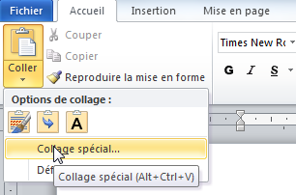 | 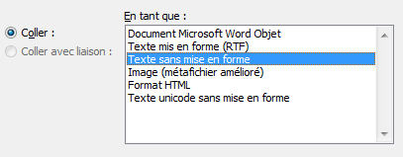
Figure 3. Comment coller un texte sans mise en forme.
Appliquer ensuite les styles souhaités, tout en veillant à ne pas laisser de ligne « vide ».
- L’organisation du texte
Le texte dans sa globalité, c’est-à-dire y compris la première page, les notes de bas de page et les références, devra comporter au maximum 8 000 mots pour les communications orales et au maximum 5 000 mots pour les communications affichées.
Les notes de bas de page sont à utiliser avec parcimonie, uniquement pour apporter des précisions qui alourdiraient inutilement le texte lui-même :
… ainsi que dans un groupe plus restreint issu de CERME 4 […]
Il ne faut pas abuser des majuscules : on écrit « théorie anthropologique du didactique », et non pas « Théorie Anthropologique du Didactique » ou encore « Théorie anthropologique du didactique ». De même, on écrira « théorie des situations », « dialectique outil-objet », « activités d’étude et de recherche », etc.
Pour mettre en évidence certains mots ou passages, on les compose en italique comme dans l’extrait suivant : « Ces conditions et contraintes sont repérées sur une échelle dite des niveaux de codétermination didactique dont je ne présente ici, volontairement, qu’une partie […] » On compose aussi en italique les locutions et mots étrangers, comme dans la citation qui suit : « Outre qu’elle ne semble pas réussir avec les élèves véritablement indociles, cette stratégie de la seconde chance − du love at second sight – ne semble pas pouvoir engendrer des effets de masse, même si elle peut bien séduire quelques personnes. » On n’utilisera le gras (ou le gras italique) que pour composer les titres.
Afin de faciliter la lecture, on développe les sigles lors de leur première occurrence :
Depuis quatre ans maintenant, je suis engagée, dans le cadre de l’équipe de recherche Technology Enhanced Learning in Mathematics (TELMA) du réseau d’excellence européen Kaleidoscope et du projet Representing Mathematics with Digital Media (ReMath) du sixième programme européen de recherche et développement, ainsi que dans un groupe plus restreint issu de CERME 4, dans des recherches dans lesquelles l’articulation, l’intégration théorique sont des enjeux majeurs.
Pour les mêmes raisons, on précise toujours l’âge des élèves en donnant le niveau de classe.
Le problème semble ici différent car la multiplicité des techniques ne viendrait pas de la juxtaposition de plusieurs organisations sur plusieurs années, et donc plusieurs classes de l’enseignement secondaire, mais se situerait à l’intérieur de la même classe, celle de première scientifique (élèves de 16-17 ans).
Les formules mathématiques suivent le principe suivant : les lettres sont en italique, les parenthèses et les nombres sont en romain, les connecteurs (signe d’égalité, symboles opératoires, etc.) sont entourés d’espaces sauf, exceptionnellement, pour des raisons typographiques.
… de 3e. En effet, pour prouver par exemple que a^{n} × a^{m} = a^{n + m}, on écrira, en s’autorisant de la définition, que a^{n} = a × a ×... × a, n fois ; puis que a^{m} = a × a × ... × a, m fois ; et enfin que […]
On rappelle que le signe moins est obtenu avec un tiret demi-cadratin (−) encadré d’espaces et que, pour les nombres négatifs, on utilise aussi un tiret demi-cadratin, inséré sans espace devant le premier chiffre (–3). Par ailleurs, dans l’écriture d’une grandeur, on insère toujours une espace insécable entre la mesure et l’unité : 50 cm ; 332 m³ ; 23 % ; 7,3 L ; 5324,56 kg ; 35,6 km⋅h^{–1 ;} 524 kW⋅h ; 1,34 $/€ ; etc.
Concernant l’écriture des nombres (en chiffres ou en lettres), on convient d’utiliser des chiffres à partir de 10 inclus : « un groupe de 12 élèves », « un ensemble de sept critères », « sept des neuf lignes », etc. Cela dit, lorsqu’il y a plusieurs nombres dans une même expression, on convient que les nombres supérieurs à 10 emportent la règle : « 3 des 21 analyses », « la 5e des 10 conditions », etc.
Pour terminer : il faut penser à vérifier la présence d’une espace insécable avant le deux-points, le point-virgule, le point d’interrogation et le point d’exclamation ; on utilise le tiret demi-cadratin (−) et non pas le trait d’union (-) pour encadrer une incise ; pour les numéros de page (p. 5 ou pp. 7-47), il faut insérer une espace insécable après le « p. » ou le « pp. » et les deux nombres sont reliés, sans espace, par un trait d’union (et non pas un tiret, demi-cadratin ou non).
  - Les figures (et schémas)
Les figures doivent être insérées dans la position « Aligné sur le texte ». Pour ce faire, une fois la figure insérée et sélectionnée, utiliser la procédure suivante :
Outils image // Format // Position // Aligné sur le texte
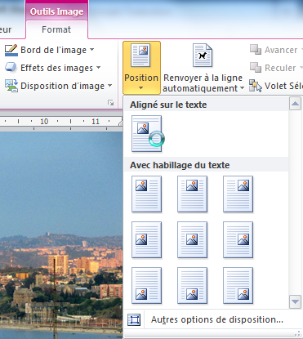
Figure 4. Comment insérer une figure.
Appliquer alors le style TAD_figure au paragraphe utilisé pour l’insertion. Par défaut, le paragraphe suivant est dans le style TAD_légende. Chaque figure doit être accompagnée d’une légende qui indique notamment son numéro et, dans le texte, la référence doit être faite au numéro de la figure et non pas à l’emplacement supposé de la figure par rapport à la référence considérée. On introduira la référence à la figure de la façon suivante : (voir figure n).
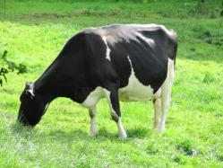
Figure 5. Vache normande.
Il faudra veiller à insérer des images de qualité tout en réduisant éventuellement leur résolution pour que le fichier ne soit pas trop lourd.
Procéder de même dans le cas de schémas, en veillant à ce que les éléments soient tous groupés et lisibles.
Les usages éducatifs des technologies jouent sur leur valence pragmatique au détriment de leur valence épistémique
Les technologies numériques changent les équilibres usuels entre VE et VP
Les systèmes éducatifs semblent incapables de les restaurer
Les technologies sont vues comme un simple adjuvant pédagogique
Les mathématiques sont vues comme une entité dotée d’universalité
La légitimité éducative des techniques n’est pas seulement attachée à leur valence pragmatique
Un équilibre raisonnable entre VE et VP requiert de nouveaux types de tâches
Figure 6. Un schéma avec des éléments groupés et lisibles ; les textes sont ici en style TAD_tableau.
  - Les tableaux
Si le texte contient un tableau, commencer par insérer un tableau vide dans le document ouvert avec le modèle « feuille de style » et écrire (ou coller) ensuite les textes dans les cellules du tableau en appliquant le style TAD_tableau.
Dans le paragraphe situé juste avant le tableau, créer manuellement un « espacement après » de 6 points [c’est le cas ici], afin que la bordure supérieure du tableau ne soit pas trop proche de la dernière ligne du paragraphe.
Le texte du tableau, dans le style TAD_tableau, doit être lisible.
Tableau 1. Un exemple de tableau.
Pour ce faire, procéder ainsi :
Afficher la boîte de dialogue Paragraphe // Choisir 6 pt comme « Espacement Après »
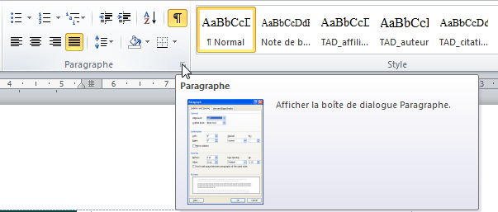
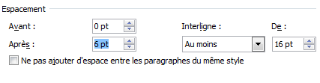
Figure 7. Comme insérer un espacement après un paragraphe.
Comme pour les figures, chaque tableau doit être suivi d’une légende (en style TAD_légende) qui indique notamment son numéro. Dans le texte, la référence doit être faite au numéro du tableau et non pas à l’emplacement supposé du tableau par rapport à la référence considérée. On introduira la référence au tableau de la façon suivante : (voir tableau n).
  - Les listes
Pour présenter les éléments d’une liste non numérotée, utiliser des tirets demi-cadratin (–) (ou des puces discrètes) suivis d’une espace insécable. Voici un exemple obtenu en appliquant le style TAD_citation à la liste :
– En 4e, peut-on suggérer les simplifications des écritures fractionnaires, même si elles ne sont pas au programme ?
– Bien que la mise sous forme de fraction irréductible ne soit pas exigible en 4e, est-il possible d’inciter les élèves à simplifier au maximum ? (Application de la règle d’égalité des fractions.)
– En 4e, dans le chapitre « Nombres relatifs en écriture fractionnaire », on incite les élèves à simplifier les écritures fractionnaires, bien que la forme irréductible ne soit pas exigible. Cependant la calculatrice permet d’obtenir une fraction sous la forme irréductible. Comment gérer l’utilisation de la calculatrice dans ce cas ?
Après la liste, on applique le style Normal. Dans le cas où les éléments de la liste sont courts, il est préférable de les insérer dans le texte en les identifiant à l’aide d’une lettre minuscule entre parenthèses, comme dans l’exemple suivant : « Il faut dire que (a) il fait beau aujourd’hui, (b) il a fait mauvais hier, et (c) il neigera demain. » Si les éléments contiennent des virgules, utiliser un deux-points pour présenter la liste et des points-virgules pour séparer les éléments : « Il faut dire que : (a) en juillet, il a fait beau ; (b) en mars, il a plu tout le temps ; et (c) en janvier, il a neigé trois jours. »
- Les citations et appels de références
Toutes les citations doivent être référencées grâce à des appels de références qui seront placés dans le texte (et non pas en note de bas de page). On suivra les normes de l’APA, American psychological association, avec quelques aménagements propres à l’édition des actes des congrès internationaux sur la TAD.
  - Les citations
Les citations peuvent être insérées dans le texte ou en bloc. Si la citation contient (strictement) moins de 40 mots, on l’insère dans le texte en indiquant le ou les numéros de page sous la forme (p. n) ou (pp. n-m) après le guillemet fermant, comme ici avec ce petit texte en anglais : « I argue that mathematics education can be productively construed as a design science, the collective mission of which involves developing, testing, and revising conjectured designs for supporting envisioned learning processes » (p. 3). Mais si la citation comporte plus de 40 mots on convient de la présenter « en bloc » en passant à la ligne, en terminant la phrase précédente par un deux-points et en appliquant le style TAD_citation. La citation n’est pas insérée entre guillemets et on mentionne la ou les pages à la fin de la citation :
Le 2 août 2005, un avion d’Air France sort de piste lors de son atterrissage à Toronto et s’enflamme : les 309 passagers en sortent indemnes. Le 6 août, un avion de Tuninter s’abîme en mer à proximité de Palerme : 14 victimes parmi les 39 personnes à bord. Le 14 août, un avion d’Helios Airways percute une montagne près d’Athènes : les 121 passagers sont tués. Le 16 août, un avion de West-Caribbean s’écrase au Venezuela : 160 morts. Le 23 août, un avion de Tans s’écrase en Amazonie : 40 victimes parmi les 98 voyageurs. (pp. 6-7)
Après une citation en bloc, il faut appliquer le style Normal. Pour abréger une citation, on suivra les recommandations du Lexique des règles typographiques en usage à l’Imprimerie nationale :
Les points de suspension, qui marquent une suppression, une interruption ou un sous-entendu, s’emploient toujours au nombre de trois. Ils laissent subsister la ponctuation normale (selon le sens, précédant ou suivant celle-ci) excepté le point final d’une phrase ou de certaines abréviations, qui disparaît ou plutôt se trouve confondu avec eux. Dans une citation, les points de suspension indiquant une coupure se mettent généralement entre crochets pour les distinguer des mêmes points imputables à l’auteur. Les suppressions importantes (alinéas entiers) sont signalées par une ligne de points espacés (ou gros points) sur toute la justification. On ne doit jamais faire suivre « etc. » de points de suspension. (2002, p. 147)
Voici un exemple, où l’on part du document original suivant :
Fort de l’avis unanime des médecins et de ce qu’il croyait le bon sens, le ministre René Billères décida donc de supprimer non pas tout travail en dehors de l’école, mais les devoirs. L’arrêté du 23 novembre 1956 modifia les horaires des diverses matières pour consacrer 5 heures, sur les 30 hebdomadaires, aux devoirs à faire en classe – ce qui confirme au passage qu’ils prenaient bien une heure par jour. L’instruction du 29 décembre spécifie que l’interdiction des devoirs est impérative, et les inspecteurs départementaux sont « invités à veiller à son application stricte ».
Une version abrégée en est la suivante :
… le ministre René Billères décida donc de supprimer non pas tout travail en dehors de l’école, mais les devoirs […] L’instruction du 29 décembre spécifie que l’interdiction des devoirs est impérative […]
Que la citation soit ou non insérée dans le texte, si celui-ci n’indique pas au préalable la date ou l’auteur, on rajoute ces indications avec le numéro de page, comme dans les exemples suivants :
Il écrit en effet : « I argue that mathematics education can be productively construed as a design science, the collective mission of which involves developing, testing, and revising conjectured designs for supporting envisioned learning processes » (2006, p. 3). Il précise que […]
En effet, « chaque système didactique se caractérise par un fonctionnement relevant de contraintes qui lui sont propres et avec lesquelles les deux élèves intégrés auront à négocier » (Cherel & Giroux, 2002, p. 40).
Si une citation comporte une erreur, on insère le mot sic, en italiques et entre crochets, immédiatement après l’erreur :
Ces techniques sont justifiées par les éléments technologiques suivants : définition de la notion de primitive, définition de la notion de dérivée, règles de dérivation, tableau des primitives usuelles, linéarité, formule de changement de variable, formule d’intégration par parties, formule de développement d’une fonction en série, domaine de convergence de suites [sic] entières, lien entre convergence uniforme et intégration terme à terme. (p. 175)
  - Les appels de références
Un appel de référence peut être intégré dans une phrase ou encore présenté entre parenthèses (il s’agit alors d’une référence parenthétique). Dans les deux cas, l’appel doit mentionner l’ensemble des auteurs ainsi que l’année de publication et, s’il s’agit d’un extrait, le numéro de la page (p. n) ou la plage de numéros de page (pp. n-m).
Le premier appel à une référence donnée sera toujours intégré dans le texte et mentionnera les prénom et nom de tous les auteurs s’ils sont cinq au plus, ou les prénom et nom du premier auteur, suivi de « et al. » en romain, sinon. Voici un exemple de premier appel de référence dans le cas de deux auteurs :
Nous rejoignons ainsi le point de vue adopté par Marianna Bosch et Yves Chevallard (1999), selon lequel les situations fondamentales sont avant tout des modèles des savoirs mathématiques […]
Voici maintenant un exemple de premier appel de référence dans le cas de six auteurs puis d’un auteur :
Il s’ensuit une grande hétérogénéité des conceptions chez les enseignants, relevée par différents auteurs comme Jean Houdebine et al. (1998, p. 69) et André Antibi (1997, p. 356).
Les appels autres que le premier à une référence donnée pourront soit être intégrés dans le texte, soit présentés entre parenthèses. Si un tel appel est intégré dans le texte, on remplace le prénom par son initiale et, suivant le nombre d’auteurs, on adopte la solution suivante :
Un seul auteur : P. Dupond (2007)
Deux auteurs : R. Durand et A. Duchemin (2003)
Plus de trois auteurs : J. Dujardin et al. (2012)
Voici un exemple dans le cas d’un texte écrit par plus de trois auteurs :
… voire au niveau des tâches dans l’OM « algèbre des limites » décrite par M. Bosch et al. (2003), ou encore au niveau de la technologie comme concept qui a donné prise à un certain mode de validation.
S’il s’agit d’une référence parenthétique, on distinguera trois cas en ne notant que le nom des auteurs :
Un seul auteur : (Dupond, 2007)
Deux auteurs : (Durand & Duchemin, 2003)
Plus de trois auteurs : (Dujardin et al., 2012)
Dans le cas de l’exemple ci-après, les auteurs sont au nombre de cinq :
Le graphique reproduit en figure 1 fournit des indices pour apprécier quelques éléments du rapport aux disciplines établi par ces élèves […] On peut noter qu’il est cruel pour les mathématiques et leur enseignement (Establet et al., 2005, p. 65).
Dans le cas d’un ouvrage qui est en attente de publication, on notera « sous presse » en lieu et place de l’année :
P. Dupond (sous presse)
(Dupond, sous presse-b)
Si l’on veut faire référence simultanément à plusieurs textes déjà cités, on procède comme dans les exemples suivants :
(Dupond, 2005 ; Durand, 2006)
(Duchemin, 2006, 2007, 2008a)
(Larivière, sous presse-a, sous presse-b)
(Martin & Prune, 2005, 2008 ; Larivière et al., 2010 ; Machin, 1999)
E. Martin et W. Prune (2001, 2012, sous presse-c)
On notera que l’esperluette (&) est réservée aux références parenthétiques.
Quand il s’agit d’une réédition, l’appel de référence doit mentionner les deux dates – celle de l’édition originale puis celle de la réédition, séparées par une barre oblique –, comme dans la référence parenthétique suivante : (Rousseau, 1762/1954).
- Références
On référencera tous les textes cités dans la communication et uniquement ceux qui sont cités. Les styles utilisés sont les suivants :
− TAD_références-titre : pour le titre « Références » (sans numérotation)
− TAD_référence : pour les références
On donne dans ce qui suit quelques exemples des principaux types de textes à référencer. Dans le cas où un texte est consultable en ligne, on peut donner le lien permettant d’accéder à la version électronique (passer à la ligne et insérer manuellement un retrait de 0,5 cm ; ne pas mettre de point final). Bien entendu, si le texte est uniquement consultable en ligne, il faut donner le lien…
Dans ce qui suit, des commentaires introductifs sont quelquefois proposés : ils sont alors précédés d’une flèche.
  - Livres
Halliday, M. A. K. (1978). Language as social semiotic: The social interpretation of language and meaning. Londres : Edward Arnold.
Dahan-Dalmedico, A. & Peiffer, J. (1986). Une histoire des mathématiques. Paris : Seuil.
Establet, R., Fauguet, J.-L, Felouzis, G., Feuilladieu, S. & Vergès, P. (2005). Radiographie du peuple lycéen. Pour changer le lycée. Paris : ESF.
Quand un ouvrage comporte un ou plusieurs volumes, ou s’il s’agit d’une réédition et qu’on souhaite le mentionner, on indique ces informations entre parenthèses, après le titre : (n^{e} éd., vol. k) ou (Vol. n-m).
Apel, K. O. (1985). Transformación de la filosofía (Vol. 1-2). Madrid : Taurus.
Salas, S. L. & Hille, E. (1994). Calculus (3e éd., Vol. 1). Barcelone, Espagne : Reverté.
Quand on fait référence à une réédition, on indique tout d’abord la date de la réédition et, en fin de référence, la date de l’édition originale.
Rousseau, J.-J. (1954). Du contrat social ou principes du droit politique. Paris : Garnier. (Édition originale 1762)
Les manuels scolaires sont traités comme les autres ouvrages.
Fourton, J., Lanoëlle, A., Nassiet, F. & Perrinaud, J. (2003). Dimathème 3e. Livre élève. Paris : Didier.
Parisi, J.-M., Curie, A., Deville, C., Guêtré, M. & Heinrich, A. (2005). Physique 1re S. Paris : Belin.
  - Textes publiés dans une revue
Antibi, A. & Brousseau, G. (2000). La dé-transposition de connaissances scolaires. Recherches en didactique des mathématiques, 20(1), 7-40.
Gallardo, A. (2002). The extension of the natural-number domain to the integers in the transition from arithmetic to algebra. Educational Studies in Mathematics, 49(2), 171-192.
Berté, A., Chagneau, J., Desnavres, C., Lafourcade, J. & Sageaux, C. (2004). Aide apportée aux enseignants par la recherche en didactique. Un exemple : enseigner les cosinus en 4e. Petit x, 65, 9-35.
  - Textes publiés dans un ouvrage collectif
Artaud, M. (2007). La TAD comme théorie pour la formation des professeurs. Structures et fonctions. Dans L. Ruiz-Higueras, A. Estepa & F. J. García (Éds), Sociedad, escuela y matemáticas. Aportaciones de la teoría antropológica de lo didáctico (TAD) (pp. 241-259). Jaen, Espagne : Publicaciones de la Universidad de Jaén.
Barquero, B., Bosch, M. & Gascón, J. (2007). Using research and study courses for teaching mathematical modelling at university level. Dans D. Pitta-Panzati & G. Philippou (Éds), Proceedings of the Vth Congress of the European Society for Research in Mathematics Education (pp. 2150-2159). Nicosie, Chypre : Cyprus University Press.
  - Travaux universitaires
On indique entre parenthèses, après le titre, la nature du travail : thèse de doctorat, mémoire de master, note de synthèse pour l’habilitation à diriger les recherches, etc.
Quand le travail n’est pas publié (même s’il est éventuellement consultable dans l’université mentionnée), on le mentionne.
Wozniak, F. (2000). Les mathématiques du repérage dans la scolarité obligatoire (Mémoire de DEA non publié). Université Lyon 1.
Quand le travail est publié sur support papier dans l’université, on indique le nom de l’université (et le pays, dans le cas où ce n’est pas la France).
Pressiat, A. (1999). Aspects épistémologiques et didactiques de la liaison « points-vecteurs » (Thèse de doctorat). Université Paris 7.
Quand le travail est publié en ligne, on donne le lien permettant d’y accéder, sans mentionner le nom et le pays de l’université.
Cirade, G. (2006). Devenir professeur de mathématiques : entre problèmes de la profession et formation en IUFM. Les mathématiques comme problème professionnel (Thèse de doctorat).
http://tel.archives-ouvertes.fr/tel-00120709/fr/
  - Publications électroniques
Artigue, M. (Éd.). (2005). Towards a methodological tool for comparing the use of learning theories in technology enhanced learning in mathematics.
http://telearn.noe-kaleidoscope.org/warehouse/Artigue-Kaleidoscope-2006.pdf
Chevallard, Y. (2004). Vers une didactique de la codisciplinarité. Notes sur une nouvelle épistémologie scolaire. Journées de didactique comparée 2004, Lyon.
http://yves.chevallard.free.fr /spip/spip/article.php3?id_article=45

. Dans le cas d’une école interne d’une université, comme par exemple un IUFM, on notera : Université Trucmuche 5 (IUFM).
. Ce groupe est constitué de chercheurs allemands (Angelika Birkhner et Stefan Halversheid), espagnols (Marianna Bosch et Josep Gascón), français (Michèle Artigue et Agnès Lenfant), italiens (Ferdinando Arzarello et Cristina Sabena) et israéliens (Tommy Dreyfus et Ivy Kidron).
. Par contre, il serait tout à fait incorrect d’écrire : « Ces conditions et contraintes sont repérées sur une échelle dite des niveaux de codétermination didactique dont je ne présente ici, volontairement, qu’une partie […] »

